**МУНИЦИПАЛЬНОЕ БЮДЖЕТНОЕ ОБРАЗОВАТЕЛЬНОЕ УЧРЕЖДЕНИЕ**

**МБОУ «ООШ с.БИЛЬТЫ НОЖАЙ-ЮРТОВСКОГО РАЙОНА**

**\*\*\*\*\*\*\*\*\*\*\*\*\*\*\*\*\*\*\*\*\*\*\*\*\*\*\*\*\*\*\*\*\*\*\*\*\*\*\*\*\*\*\*\*\*\*\*\*\*\*\*\*\*\*\*\*\*\*\*\*\*\*\*\*\*\*\*\*\*\***

**В МБОУ «ООШ с.Бильты Ножай-Юртовского района 1 мая 2017 года**

**в 5-9 классах состоялся Всероссийский открытый урок по теме: «Мир Труд Май»**

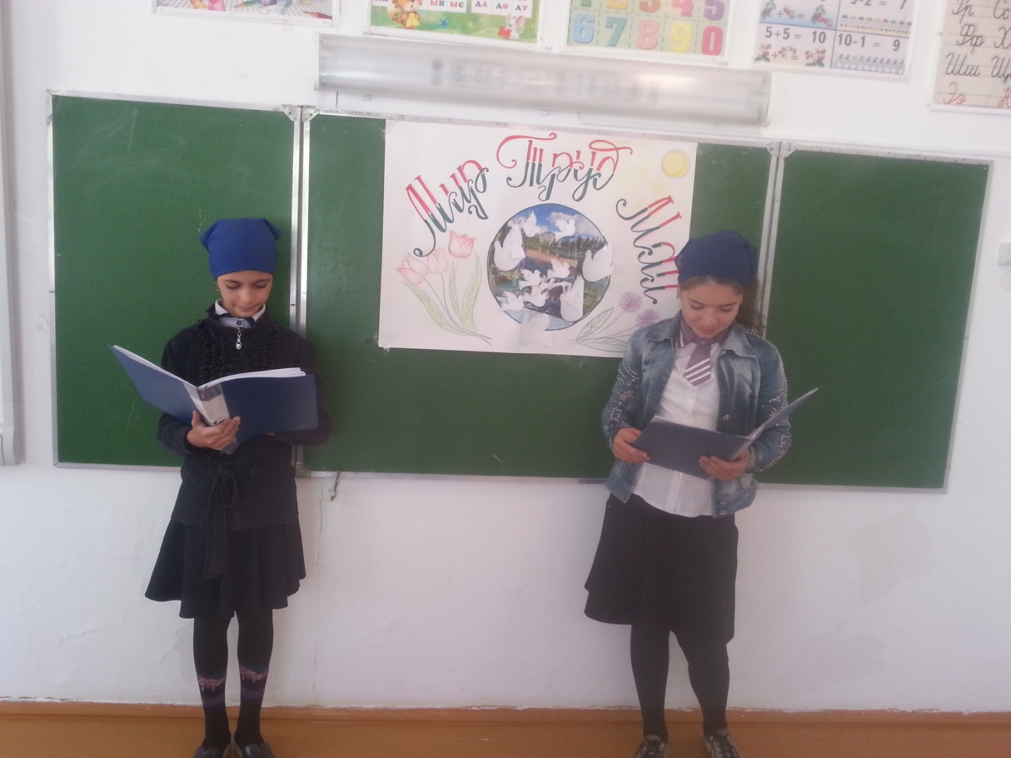

Мероприятия свое начала учительница 1 класса Хордаева М.С.

Уважаемые наши гости и дорогие ребята! Сегодня мы собрались для очень важного и интересного разговора.

Для многих 1 Мая – праздник, относящийся к числу самых любимых. Несмотря на то, что он приходится на последний месяц весны, именно он считается символом начала тепла и солнечного света. А для россиян он ещё означает начало майских каникул – череды дней, свободных от рабочей суеты и посвящённых исключительно отдыху с родными и друзьями.

Несмотря на такую любовь к этой дате, мало кто знает, как начиналась история 1 Мая. Если старшее поколение ещё помнит масштабы празднования во времена Советского Союза, то для молодого поколения этот день зачастую означает лишь дополнительный выходной. Но при этом Первомай имеет богатую историю, с которой будет интересно ознакомиться каждому.

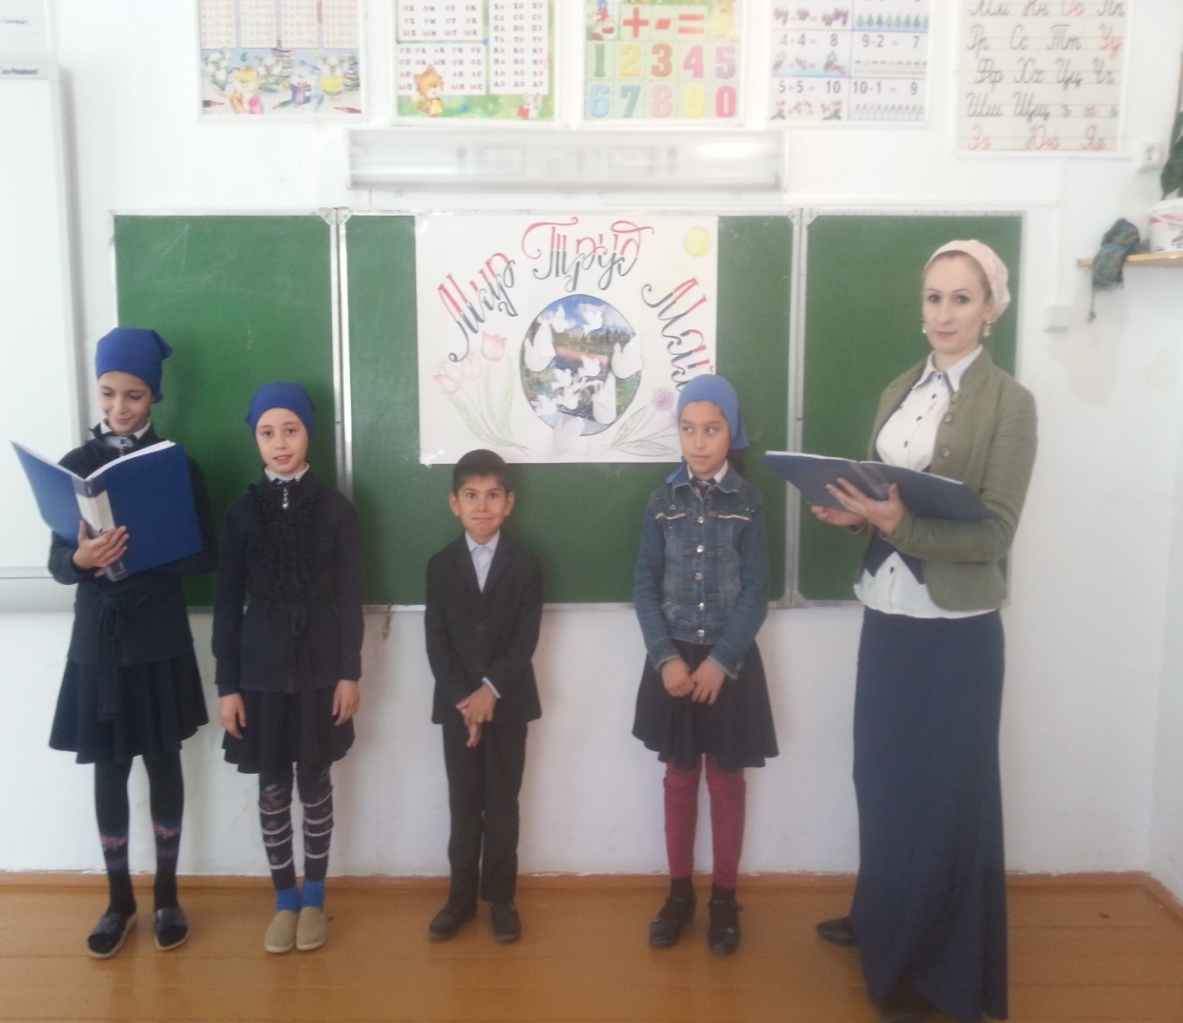

Мы много говорили о светлом весеннем празднике, который приносит массу положительных эмоций!